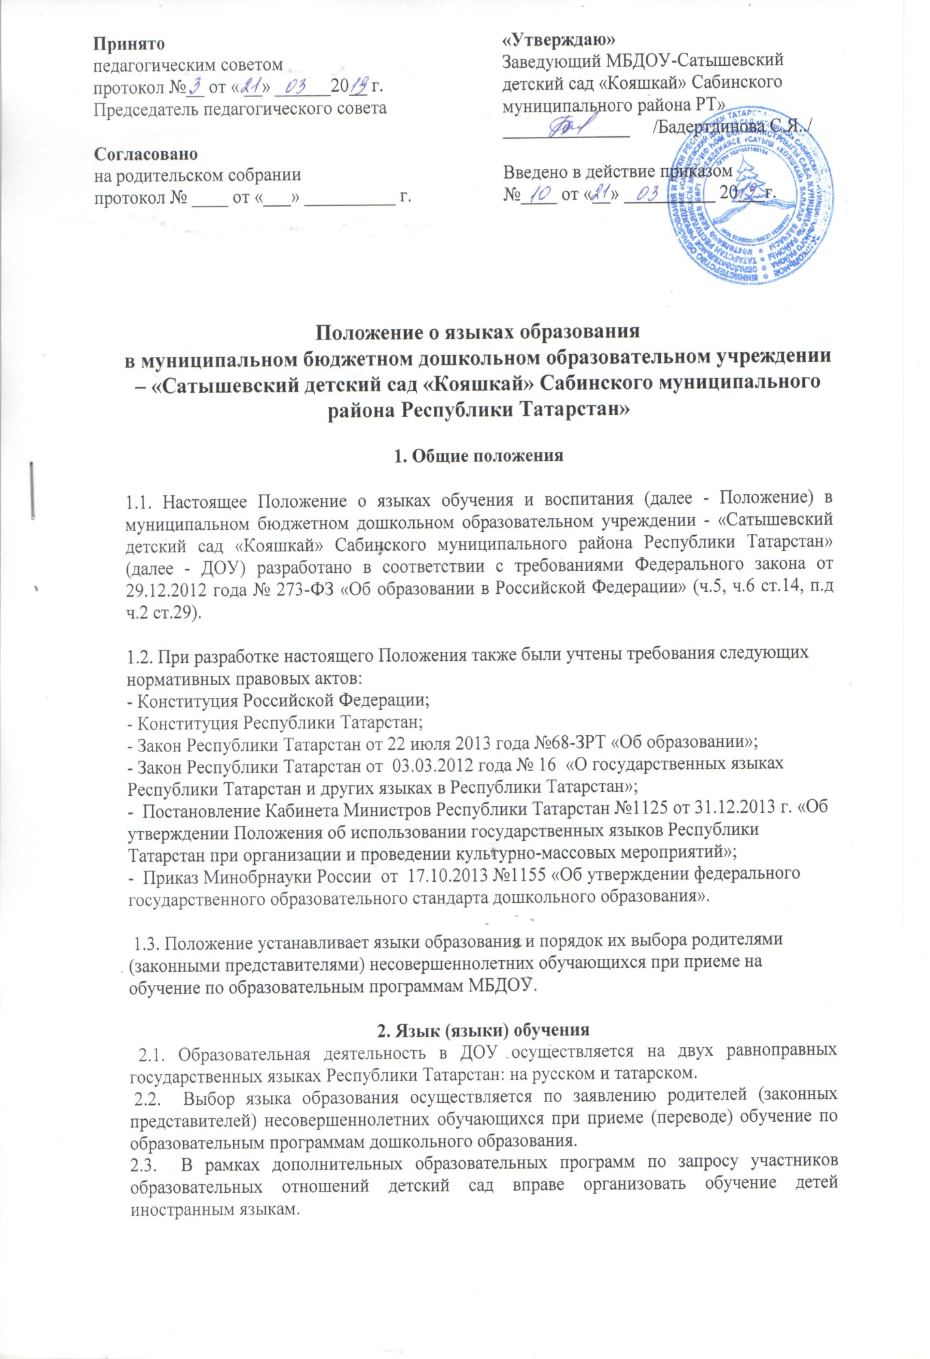

3. Образовательная деятельность
3.1. Образовательная деятельность при реализации основной образовательной программы дошкольного образования осуществляется в ДОУ на двух равноправных государственных языках Республики Татарстан: татарском и русском.
3.2. Воспитатели ведут индивидуальную работу с воспитанниками в свободное от непрерывной образовательной деятельности время, создают языковую среду в общении с воспитанниками в течение дня, в том числе с целью закрепления ранее изученного материала.
3.3. Содержания образования определяется основной образовательной программой дошкольного образования ДОУ, которая принимается педагогическим советом ДОУ и утверждается приказом заведующего ДОУ.
3.4. Оформление тематических планов, рабочих программ воспитателей и специалистов и иной документации, регламентирующей образовательную деятельность, производится на любом из двух государственных языках Республики Татарстан.
3.5. При реализации дополнительных общеразвивающих программ в ДОУ преподавание осуществляется на русском, татарском языках, могут осуществляться на иных иностранных языках.
3.6. Мероприятия проводимые в ДОУ, организуются на русском языке и татарском языке в зависимости от их целей, тематики, целевой аудитории и иных факторов.

4. Заключительные положения

4.1. ДОУ обеспечивает открытость и доступность информация о языках образования путем размещения настоящего Положения на официальном сайте.
4.2. Срок данного положения - до принятия нового.

